LES CRANIOSTENOSES

Objectifs :
- Décrire le mécanisme de la crâniosténose
- Enumérer les différents types de crâniosténose
- Poser le diagnostic de la crâniosténose
- Décrire le principe du traitement de la crânio sténose

INTRODUCTION

Définition
Crâniosténose ou crâniosynostose
= fermeture (synostose) prématurée d’une ou plusieurs sutures crâniennes, le plus souvent les sutures de la voûte +++
➡ déformation du squelette crânien liée à des perturbations primitives de sa croissance
Pas de pathologie de fontanelle (crâniosténose ne veut peut dire pathologie fontanellaire)

GENERALITE

Rappel anatomique : crâne du nouveau-né
Sutures : voûte = articulation des os du crâne
  - Métopique : médio-frontale
  - Sagittale : interpariétale
  - Coronale : fronto-pariétale
  - Lambdoïde : pariéto-occipitale
  - Squameuses : temporo-pariétales
Fontanelles : endroit dépourvu d’os, à l’union des sutures
  - Bregma, grande fontanelle : antéro-supérieure, impaire
  - Lambda, petite fontanelle : postéro-supérieure, impaire
  - Sphénoïdales, ptériques : latérales, antérieures, paires
  - Mastoïdiennes, astériques : latérales, postérieures, paires
Fermeture des sutures
  - Se ferment vers l’âge de 3 ans. Par ordre de fermeture :
    - 1ère : métopique
    - 2ème :Interpariétale
    - 3è : Coronale
    - 4ème : Lambdoïde
    - 5ème : Squameuse
“Fermeture des fontanelles” : dès la naissance
  - Lambdatique : 1 à 2 mois
  - Sphénoïdale, mastoïdienne : 5 à 6 mois
  - Bregmatique : 18 à 24 mois

PHYSIOPATHOLOGIE
Problème osseux
Processus primitivement osseux : absence de suture, croissance encéphalique normale
Déformation du crâne : diminution de sa taille perpendiculaire à la suture atteinte
Hypertension intracrânien : si la diminution du volume crânien gêne l’expansion cérébrale

Classification : deux types
Crâniosténoses simples ou isolées :
  - Fréquentes, en général bénigne
  - Anomalie seule de la boîte crânienne (voûte)
Crâniosténoses syndromiques ou associées :
  - Rares, en général sévères
  - Cadre polymalformatif ou génétique : face main et pied

DIAGNOSTIC

DIAGNOSTIC POSITIF

TDD : crâniosténose simple

Examen clinique
Interrogatoire de la mère : antécédent similaire, historique (évolution, âge de début, etc.)
Examen de l’enfant :
  - Syndrome dysmorphique (déformation) +++
  - Syndrome d’HTIC
  - Syndrome irritatif
  - Retard de développemnt psychomoteur

Syndrome dysmorphique : déformation du crâne
Fermeture localisée de la suture. A la place de la suture : crête osseuse (palpable)
Fermeture possible de fontanelle
Périmètre crânien variable : normal ou augmenté ou diminué
Dysmorphisme crânio-facial à la longue

Syndrome d’hypertension intracrânienne :
Irritabilité
Cris plaintifs
Refus de tétée
➡ équivalents de la céphalée

Vomissements en jet
Trouble visuel : strabisme, regard fixe
Fond d’oeil : normal au stade de début, oedème papillaire(HTIC chronique), atrophie optique

Syndrome irritatif : crise d’épilepsie
Crises généralisées
Crises partielles
Crises complexes
Rigidités paroxystiques
➡ l’os qui ne se développe pas se frotte contre le cerveau ➡ irritation

Retard psychomoteur :
En cas de crâniosténose simple sévère avancée (oxycéphalie)
En cas de crâniosténosees syndromiques : habituel
Résultat de l’HTIC et de l’épilepsie

Examen paraclinique : surtout morphologique

Radiographie du crâne
Incidences standards : face, profil, Worms
Signes directs de synostose : absence de suture, perte de sa sinuosité, crête, déformation crâne
Signes radiologiques de retentissement de l’HTIC chronique : lacune, empreintes digitiformes

Scanner du crâne +++ (fait le diagnostic)
Fenêtre parenchymateuse, osseuse + reconstruction 3D++
Bilan de déformation et diagnostic de synostose
Bilan du retentissement du conflit sur le cerveau
Distinction entre vraie et fausse craniosténose
Bilan des malformations associées
Scaphocéphalie : fermeture de la suture interpariétale
Trigonocéphalie : absence de suture métopique
Plagiocéphalie : absence d’une suture coronale
Brachycéphalie : double fermeture des sutures coronales
Fermeture coronale et interpariétale : oxycéphalie

Autres examens
IRM cérébrale : non supérieure au scanner, bilan des malformations cérébrales associées
EEG : diagnostic et surveillance de l’épilepsie
Bilans génétiques : crâniosténose syndromique
Bilans biologiques : en pré-thérapeutique (pré-opératoire)

Formes cliniques

Crâniosténoses simples ou isolées :

La scaphocéphalie :
La plus fréquente, 50%.
Crêne rétréci en largeur, et allongé, fermeture de la suture interpariétale

Trigonocéphalie
Front rétréci et triangulaire
Fermeture de la suture métopique
20%

La plagiocéphalie :
Grande asymétrie fronto-faciale
15%
Fermeture unilatérale d’une :
  - Suture coronale : plagiocéphalie antérieure
  - Suture lambdoïde : plagiocéphalie postérieure

La brachyocéphalie
Défaut d’expansion vers l’avant de l’os frontal, prédominant à sa base
Fermeture des deux sutures coronales
5%

Oxycéphalie
Vers l’âge de 2 ou 3 ans
Arcades sourcilières reculées, front aplati et s’incline anormalement vers l’arrière
Fermeture bi-coronale, métopique et suture sagittale
Petit périmètre crânien, HTIC précoce et plus sévère
La seule crâniosténose simple grave

Crâniosténoses syndromiques
Cadre poly-malformatif, maladie génétique en général
Les malformations associées se trouvent essentiellement au niveau face-pied-main
L’HTIC est beaucoup plus sévère
La prise en charge est plus complexe et multidisciplinaire

Le syndrome de CROUZON ou dysostose crânio-faciale :
Crâniosténose variable en général scaphocéphalie
Malformations associées
  - Hypoplasie du massif facial
  - Fosse postérieure étroite
  - Exorbitisme (orbite petite, oeil normal)

Le syndrome d’APERT ou acrocéphalosyndactylie :
Facio-crâniosténose type brachycéphalie
Malformations associées :
  - Syndactylies des 4 extrémités
  - Hypoplasie du maxillaire supérieure
  - Un hypertélorbitisme constant et un exorbitisme
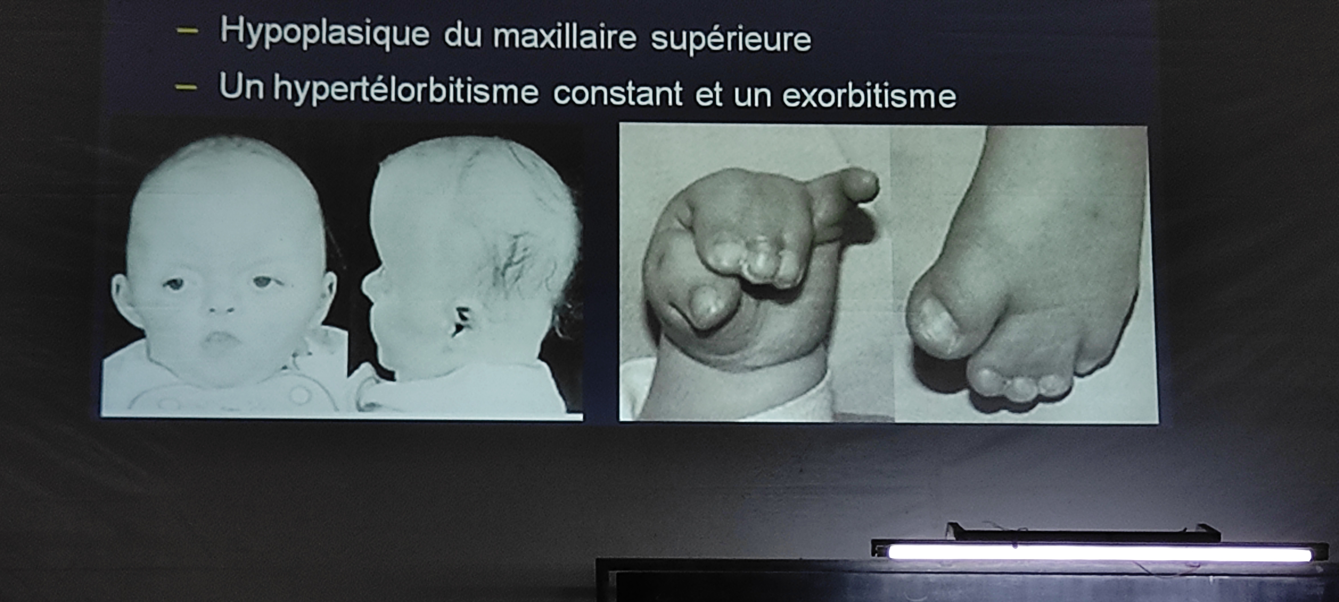

Le syndrome de PFEIFFER
Crâniosténose type brachycéphalie
Malformations associées :
  - Elargissemnt, déviation +++ du pouce et de l’hallux
  - Syndactylies membraneuses des mains et pieds

Le syndrome de SAETHRE-CHOTZEN
Crâniosténose type brachycéphalie
Malformations associées :
  - Ptosis bilatéral +++
  - Syndactylie membraneuse des 2ème et 3ème doigts et orteils

La dysplasie crânio-fronto-nasale :
Crâniosténose type brachycéphalie marquée
Malformation associée :
  - Hypertélorbitisme important

Le syndrome du crâne en “trèfle”
Forme GRAVE, hydrocéphalie majeure associée (double compression : externe et interne par les ventricules)
Pronostic fonctionnel très défavorable
Pronostic vital engagé à court terme

DIAGNOSTIC ETIOLOGIQUE
Pas de cause connue en général mais on peut évoquer :
  - Chez la mère : dysthyroïdie ou tabagisme maternel
  - Chez l’enfant : rachitisme (déficit en Ca néonatal)
Région : Afrique du Maghreb : prédominance de l’oxycéphalie
Anomalie génétique : crâniosténoses syndromiques

DIAGNOSTIC DIFFERENTIEL

Plagiocéphalie posturale
Déformation du crâne liée à une mauvaise position de l’enfant (en intra-utérine ou en post-natale)
Asymétrie harmonieuse du crâne, orbites, face sans anomalies suturaires
Absence de signes cliniques
Pas d’anomalies radiologiques
Pas de traitement
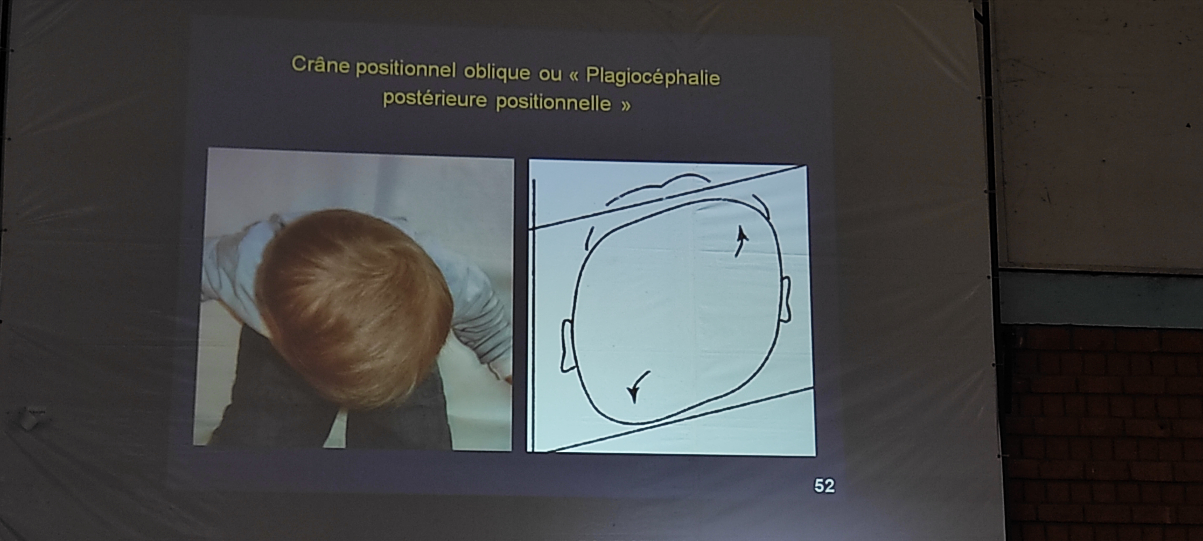

“Crâniosténoses secondaires” : fermeture précoce des sutures par absence de croissance cérébrale
Normalement, le développement du cerveau pousse le crâne à se développer
Pas de conflit mécanique etnre contenant et contenu
Pas d’anomalies suturaires caractéristique d’une crâniosténose ou osseuses de la voûte
Pas de syndrome dysmorphique (microcéphalie harmonieuse)
Pas d’HTIC
Retard de développement psychomoteur en général sévère
Syndrome irritatif, épilepsie
Diagnostic : imagerie (TDM, IRM) et EEG systématique pour surveiller le syndrome irritatif
Pas de chirurgie, traitement médical

Etiologies
Souffrances cérébrales néo-natales (anoxie, encéphalites, ...) +++
Malformations cérébrales
Dysmorphisme post-dérivation du LCS (hydrocéphalie) (sortie abondante du liquide : microcéphalie)
Atrophie cérébrale de diverses causes

TRAITEMENT

Buts
Décomprimer le cerveau (traiter l’HTIC)
Corriger la déformation (dysmorphisme crânio-faciale)
Traiter les complications et les séquelles

Moyens

Traitement médical
Antiépileptique : Gabapentine, Valproate de sodium, phenobarbital, benzodiazépine
Psychothérapie de l’enfant et de la famille
Rééducation fonctionnelle

Traitement chirurgical

Chirurgie crânienne

Technique traditionnelle :
Simple crâniotomie par ouverture des sutures synostosées
Craniotomie étendue (multi-suturaire)
➡ traite uniquement l’HTIC mais ne corrige pas (pas tout de suite en post-opératoire) la déformation surtout au niveau de la face
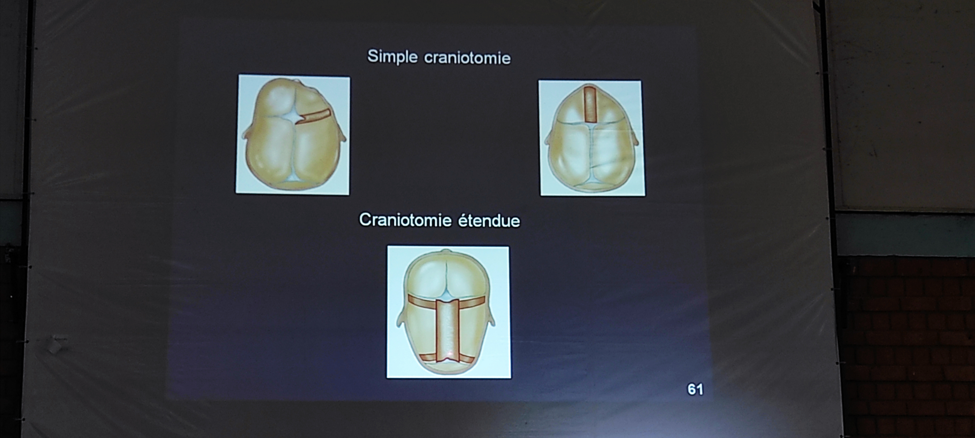
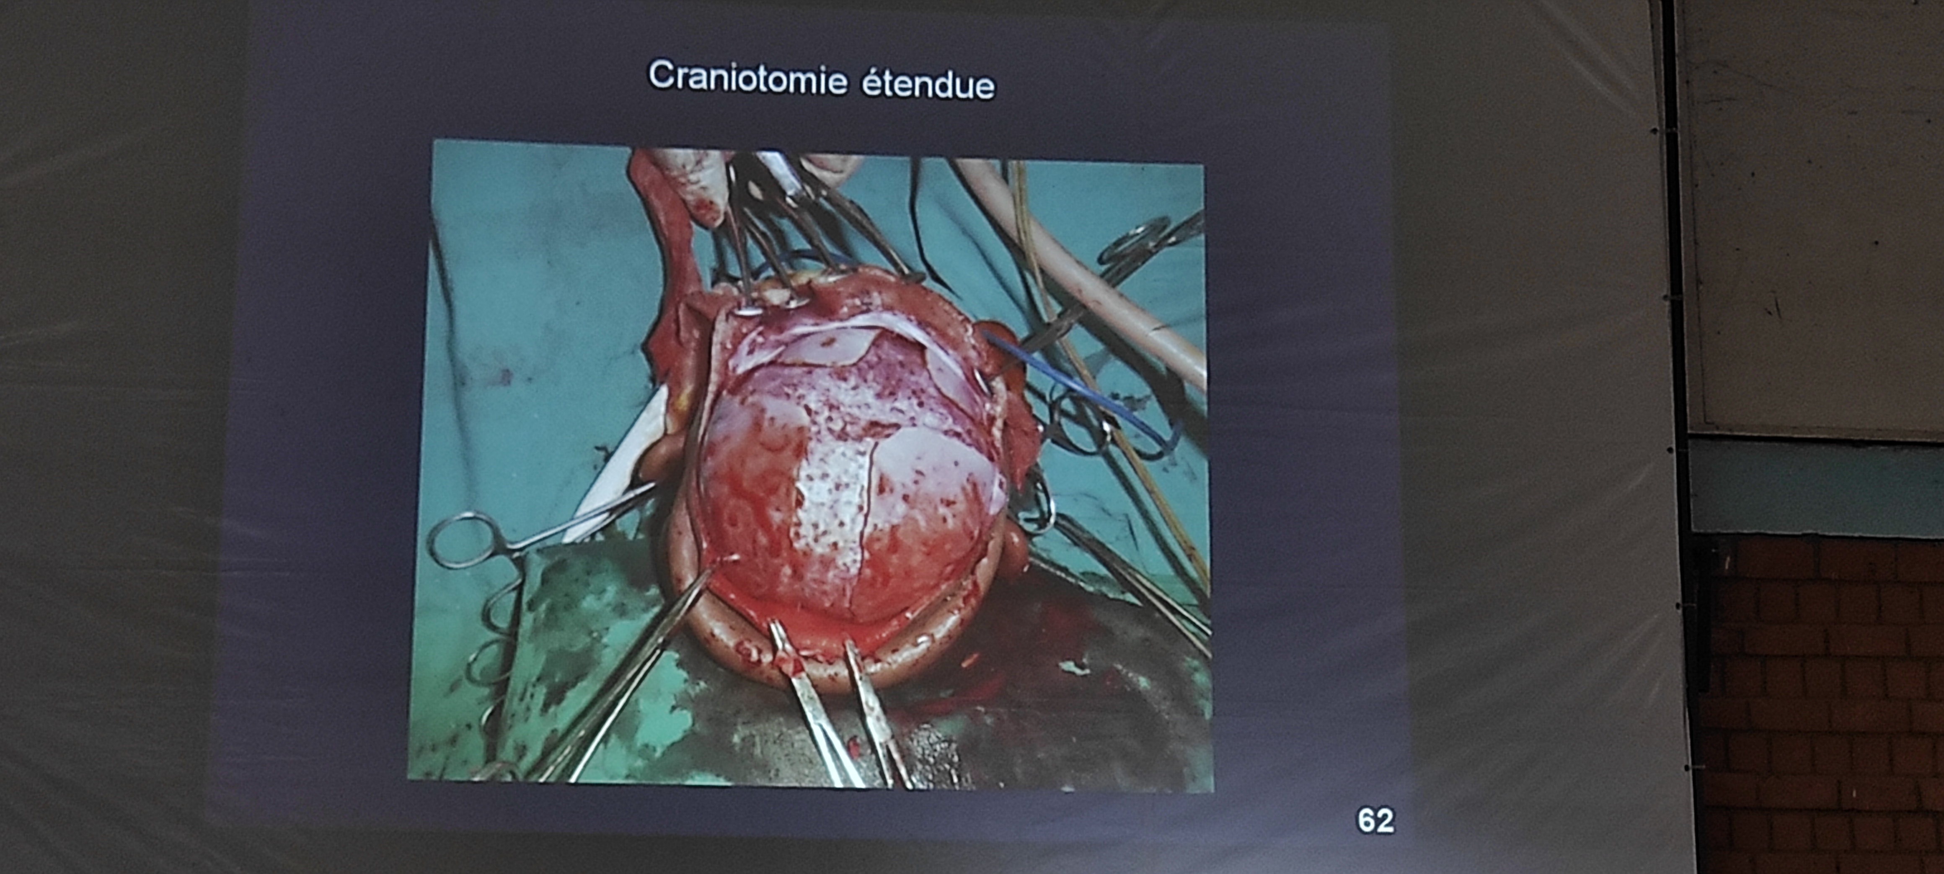

Technique crânio-faciale :
Reconstruction crânio-faciale : correction de la déformation de la voûte et de la face
➡Corrige à la fois l’HTIC et le dysmorphisme (immédiatement en post-opératoire)
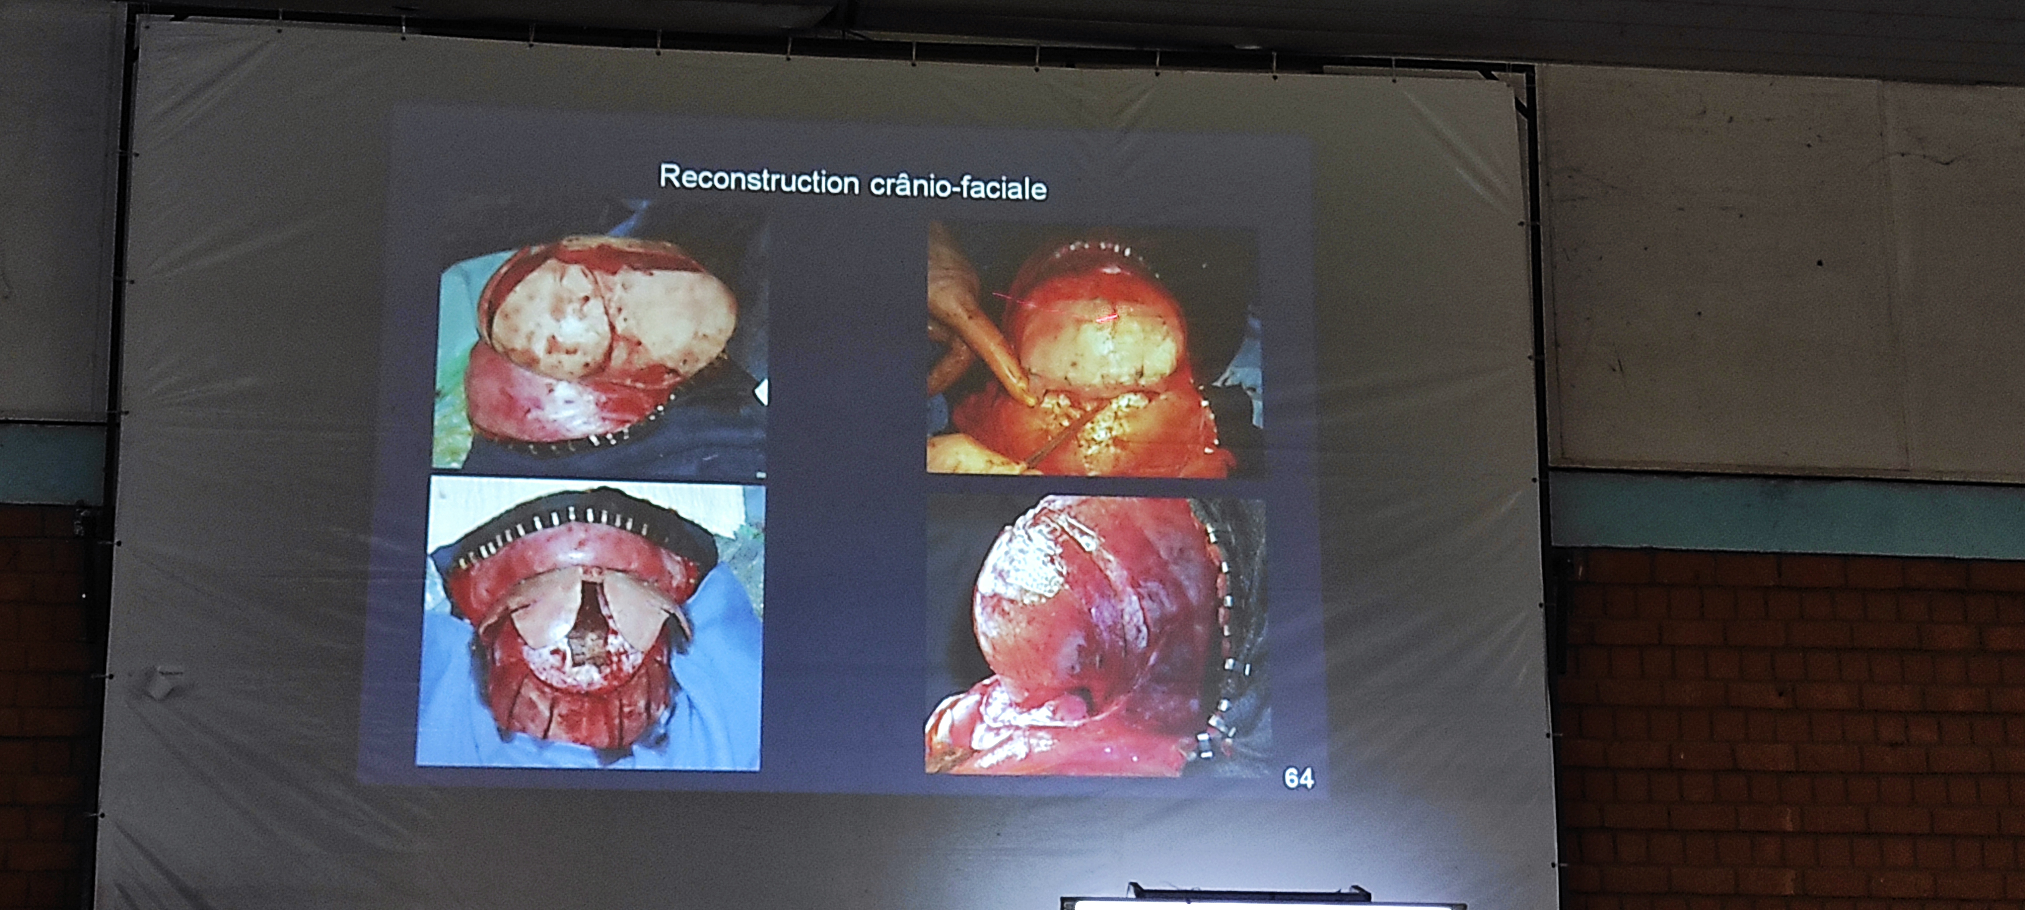

Chirurgie des malformations extra-crâniennes
Face
Main
Pied
Autres

INDICATIONS
Antiépileptique : épilepsie ou anomalie à l’EEG
Psychothérapie : répercussion psychologique de la déformation crânienne
Rééducation fonctionnelle : retard psychomoteur
Traitement chirurgical : précoce, avant la fermeture des sutures, de préférence vers 6 à 8 mois
  - Chirurgie crânio-faciale : autant que possible
  - Chirurgie traditionnelle : alternative à Madagascar

CONCLUSION
Craniosténose : pathologie suturaire
Diagnostic positif = clinique : déformation caractéristique
Examen paraclinique pour confirmer le diagnostic et pour planifier le traitement, se baser sur le scanner 3D du crâne
Deux types de craniosténose : simple et syndromiques
Traitement médical pour les complications
Traitement chirurgical à visée esthétique et fonctionnelle

